Міністерство освіти і науки України
Національний університет «Львівська політехніка»
Інститут комп’ютерних наук та інформаційних технологій
Кафедра автоматизованих систем управління

Звіт
до лабораторної роботи № 2
з дисципліни
Організація баз даних та знань

Виконав: студент гр. ОІ-21
Клус Ілля
Прийняв: к.т.н, доцент
Федевич О.Ю

Львів – 2025

Тема: Нормалізація баз даних. Проектування ER-діаграми для створення бази даних.
Мета: Освоїти навички нормалізації баз даних.

Хід виконання лабораторної роботи:
Завдання 1.
Нехай book – це таблиця з двома стовпцями: isbn і title. Припустивши, що стовпець isbn є унікальним і що не існує однакових назв (title), дайте відповідь на запитання:

- чи є title ключем цієї таблиці?
Теоретично він міг бути ключем, але на практиці це не доцільно, бо при додаванні нового елемента моде виникнути дублювання ключів, що неприпустимо в реляційній системі. Доцільніше було б використати унікальний код книги, як ключ, бо він неповторний.

- чи залежить isbn від title?
Так, він функціонально залежить від title, бо якщо відомий title можна однозначно визначити isbn.

- Чи перебуває book у третій нормальній формі?
Якщо вважати, що ми зберігаємо атомарність.
Значення утворюють повну функціональну залежність.
Між ключовими полями нема залежностей.
Отже, таблиця у 3 нормальній формі.

Завдання 2.
Нехай order – це таблиця з такими стовпцями: order_no, customer_no, discount. Якщо стовпець customer_no функціонально залежить від order_no, а стовпець discount функціонально залежить від customer_no, дайте відповідь на наступні запитання і детально обґрунтуйте ваші відповіді:

- чи є order_no ключем цієї таблиці?
Загалом нічого не заважає йому бути ключем таблиці, але це утворює транзитивну залежність між order_no та discount, що відкидає третю нормальну форму. Тобто загалом це поле може бути ключем, але це заперечує його третю нормальну форму.

- чи є customer_no ключем таблиці?
Це поле не може бути ключем таблиці, бо не є унікальним (один клієнт може мати багато замовленнь). А навіть якби це було не так, і ми знали, що в одного покупця одне замовлення, то табличка була б у першій нормальній формі, через зв’язок між ключовим полем(залежним від не ключового).

Завдання 3.
Нехай company – це таблиця з такими стовпцями: company_no, location. Кожна компанія має одну або більше адрес (location). В якій нормальній формі знаходиться таблиця company?
Отже, все залежить від формату збереження, якщо наш унікальний ключ не залежить ні від чого, також усі не ключові поля залежать повністю від ключових, то умови 2 та 3 нормальних форм збережені.
Питання виникає при зберіганні даних, якщо порушиться атомарність, то таблиця буде навіть не в Нормальній формі. Проте, якщо придумати рішення як локації зберігатимуться не списком, а окремо, то атомарність збережена та це буде 3тя нормальна форма.
Отже, наразі таблиця не в нормальній формі.

Завдання 4.
Нехай supplier – це таблиця з такими стовпцями: supplier_no, article, city. Ключ у цій таблиці – це комбінація перших двох стовпців. Кожен постачальник (supplier) постачає кілька товарів (article), а кожен товар постачається кількома постачальниками. В кожному місті (city) знаходиться тільки один постачальник. Дайте відповіді на запитання:

- в якій нормальній формі знаходиться таблиця supplier?
Підтримується атомарність, одне значення на одну комріку.
Suppliers_no – city – частина ключа залежить від неключового поля, отже умова 2 нф не підтримується.
Відповідь: таблиця у 1 нормальній формі.

- як ви можете розв’язати існуючі функціональні залежності?
Розділити таблицю на supplier_no та article і supplier_no та city
- supplier_no та article, який постачальник постачає який товар. Ключ – supplier_no.
- supplier_no та city, який постачальник у якому місці. Ключ supplier_no.

Завдання 5.
Нехай R(A, B, C) – відношення з функціональною залежністю: B→C (атрибути A і B разом складають ключ, а атрибут C функціонально залежить від B). В якій нормальній формі знаходиться відношення R?

- Атомарність присутня.
- С залежить від В, тому 2га нормальна форма не підходить.
- Справджується, але через відсутність 2 не присутня.
Відповідь – відношення у 1 нормальній формі.

Завдання 6.
Нехай R(A, B, C) – відношення з функціональною залежністю: C→B. (Атрибути A і B складають ключ, а атрибут B функціонально залежить від C). В якій нормальній формі знаходиться відношення R?

- Атомарність присутня.
- Ключовий елемент залежить від не ключового.
- Ключ залежить від неключового елемента.
Отже, відношення знаходиться у другій нормальній формі.

Завдання 7.
Таблиця «Список співробітників» містить список співробітників, які працюють в певній конторі в даний момент часу і складається з таких полів: дата, співробітник_1, співробітник_2, співробітник_3. Нормалізуйте цю таблицю.

- Залишити в таблиці лише 2 поля Співробітник та Дата.
- Зробити співробітник-дата ключем.

- Дані атомарні, Залежність нормалізована, ключ не залежить ні від чого.
- Нормальна форма 3.

Завдання 8.
Таблиця «Список співробітників» складається з таких полів: ПІБ, посада, відділення, робочий телефон, зарплата, дата влаштування на роботу, домашня адреса, телефонний код міста, домашній телефон, дата народження, вік.
Почергово приведіть дану таблицю до першої, другої та третьої нормальної форми.

Перша нормальна форма:
- Атомарність полів — кожне поле має містити одне єдине значення, а не набір
- Однакові типи даних у стовпцях
- Унікальність кожного рядка — забезпечується первинним ключем (id_робітника)
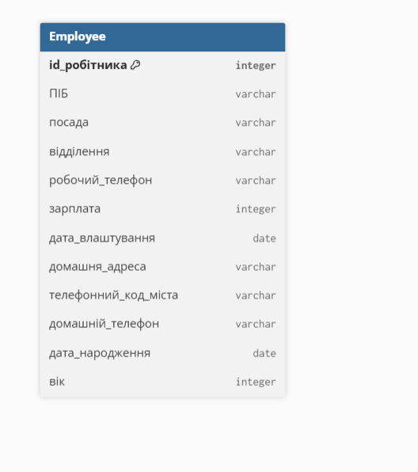
Друга нормальна форма.
Табличка уже знаходиться у другій нормальній формі, бо існує взаємодія з ключами та нема залежності на ключі.

Третя нормальна форма.
Через те, що табличка має поле вік та дата народження ми можемо видалити вік, тому що вік = сьогоднішня дата - дата народження, тому я вважаю доцільним викинути ці данні з таблиці.
Також я думаю що доцільно було б розбити місце проживання на менші частини, так само зберігати їх, але вже не зберігати телефонний код міста.
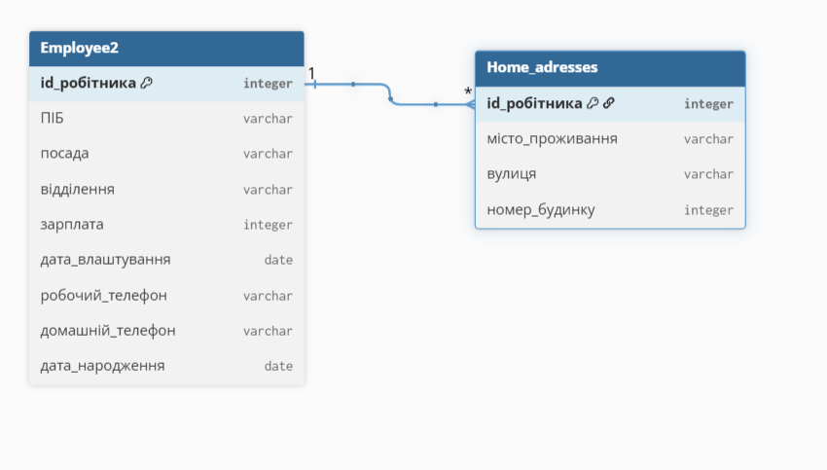
Усі неключові атрибути залежать тільки від ключа, жодної транзитивної залежності.

Завдання 9.
Приведіть подану таблицю до першої, другої та третьої нормальної форми:
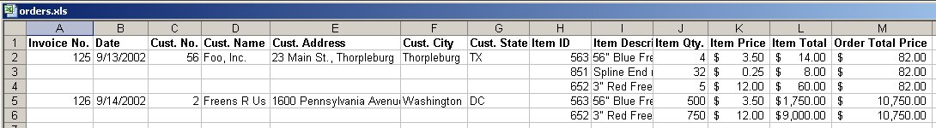
Зараз таблиця не в першій нормальній формі, тут не притримана атомарність у клітинці Item_Description
Cust_Address

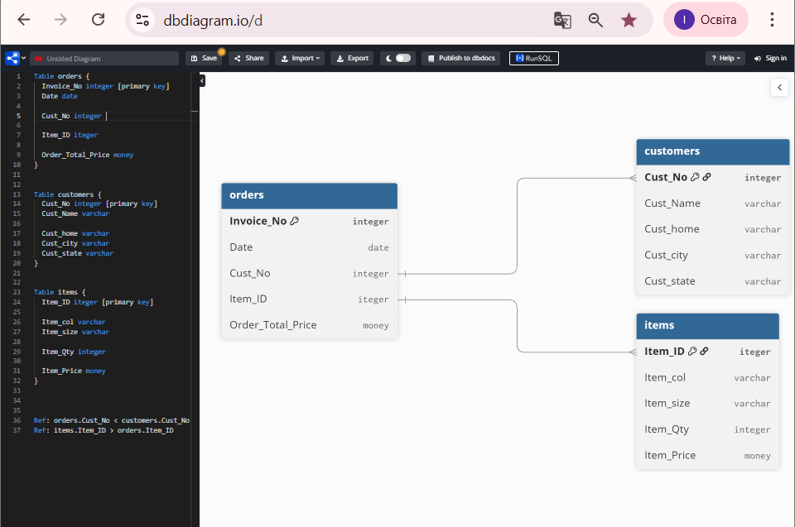
Ця база даний підтримує атомарність, вона логічно розділена, має не складені ключі, неключові дані не залежать від неключових даних та загалом нема транзитивних зв’язків, що означає що таблиця у 3НФ.

Завдання 10.
- БД для інтернет-магазину
Уявіть, що ви працюєте у команді ІТ-проєкту. До вас звернувся замовник із проханням створити інформаційну систему. Замовник описав предметну область (визначається відповідно до порядкового номеру студента в групі або власної запропонованої предметної області) лише словами, і тепер ваше завдання — перетворити цей опис у концептуальну модель бази даних.
Вам потрібно проаналізувати обрану предметну область і на основі цього спроєктувати базу даних, де необхідно:
- Визначити сутності, їх атрибути та зв’язки між ними.
Customers
- Customer_ID (PK)
- Name
- Email
- Phone
- Address

Products
- Product_ID
- Name
- Description
- Price
- Stock
- Category_ID

Categories
- Category_ID
- Category_Name

Orders
- Order_ID
- Customer_ID
- Order_Date
- Status
- Payment_ID
- Delivery_ID
Order_Items
- OrderItem_ID
- Order_ID
- Product_ID
- Quantity
Payments
- Payment_ID
- Method
- Amount
- Date
Delivery
- Delivery_ID
- Method
- Cost
- Status

- Використовуючи CASE-засіб (Power Designer або інший) побудувати ER-діаграму (концептуальну модель БД).
- Передбачте в моделі не менше 7 таблиць, щоб адекватно відобразити предметну область.

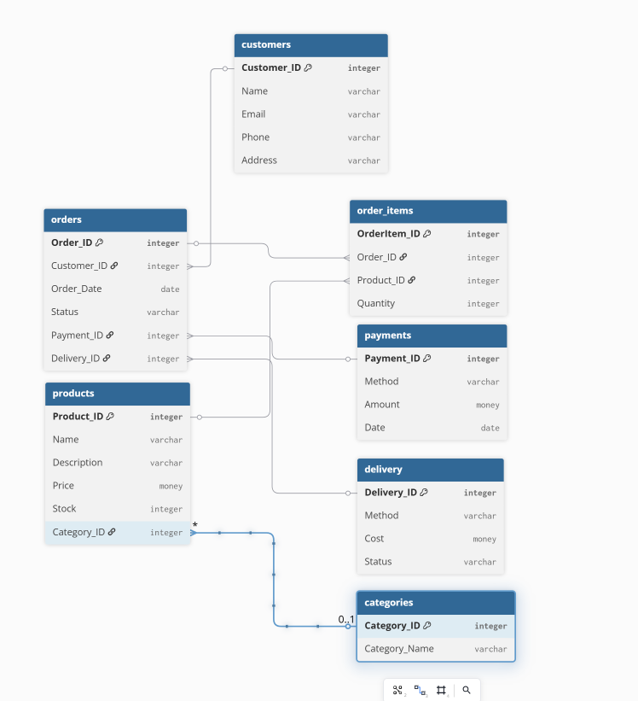

- Оберіть СУБД та визначте типи даних для всіх атрибутів та їх домени.

- Вимоги:
  - Первинні і зовнішні ключі. Обов’язково визначити первинні ключі для всіх таблиць і встановити зв’язки (1:1, 1:М, М:М).
  - Обмеження цілісності. Додати кілька правил (наприклад, NOT NULL, CHECK для позитивних чисел, UNIQUE для email).
  - ER-нотація. Вимога, щоб на ER-діаграмі були чітко позначені кардинальності (1:1, 1:N, M:N).
  - Нормалізація. Вимагати, щоб модель була не нижче 3НФ. Тобто жодних багатозначних атрибутів чи дублювань.

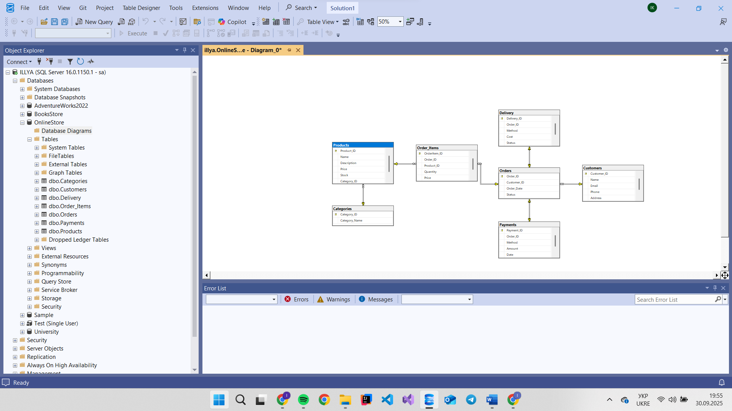
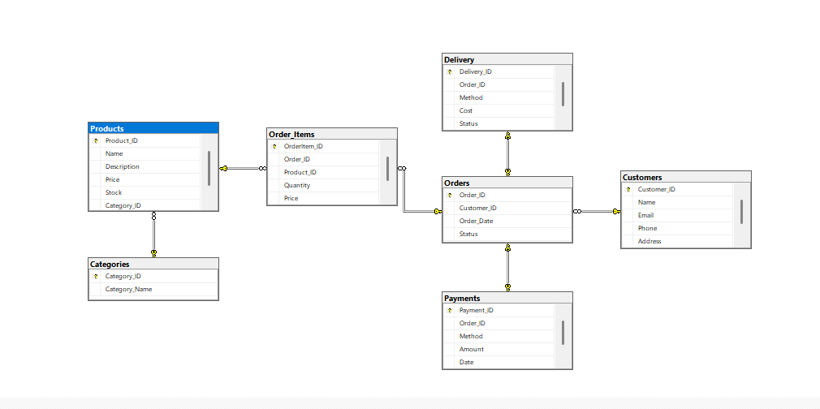

Висновок
У ході виконання лабораторної роботи було розглянуто процес нормалізації баз даних, проаналізовано приклади таблиць та функціональних залежностей, визначено, у якій нормальній формі вони перебувають, і які кроки потрібно зробити для приведення їх до вищих нормальних форм.
На практичних прикладах показано типові порушення першої, другої та третьої нормальних форм: наявність неатомарних атрибутів, часткових та транзитивних залежностей. Було здійснено розбиття таблиць на логічно зв’язані сутності, виділено ключі, усунено надлишковість та дублювання даних.
Особливу увагу приділено побудові концептуальної моделі для предметної області «Інтернет-магазин». Визначено основні сутності (покупці, замовлення, товари, категорії, оплати, доставки, позиції замовлень), їх атрибути та зв’язки між ними. Побудована ER-діаграма з відображенням кардинальностей (1:1, 1:N, M:N), визначено первинні та зовнішні ключі. Обрано СУБД та підібрано типи даних і домени, додано обмеження цілісності (NOT NULL, UNIQUE, CHECK).
Отже, поставлені завдання виконано: було закріплено знання з нормалізації даних, побудовано коректну модель бази даних, яка відповідає вимогам третьої нормальної форми, забезпечує відсутність аномалій вставки, видалення та оновлення, а також може слугувати основою для реалізації інформаційної систем.

